БАЗА ДАННЫХ ИГРОКОВ КОМАНДЫ
«ЭФЕС-СЕРВИС» г. Альметьевск, сезон 2018-2019гг.

п/н | Фото игрока | ФИО | Дата рождения | Амплуа/статус
 | 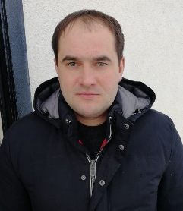 | Рыжиков Григорий Витальевич | 18.05.1983 | «Любитель»  Вратарь
 | 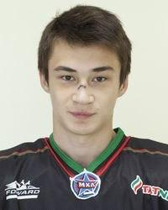 | Сафин Тимур Илдарович | 02.10.1996 | «Мастер»
 | 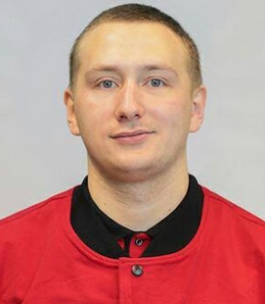 | Салахов Рустем Ильдарович | 02.04.1994 | «Мастер»
 | 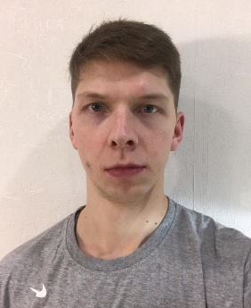 | Кавера Антон Сергеевич | 02.11.1991 | «Мастер»
 | 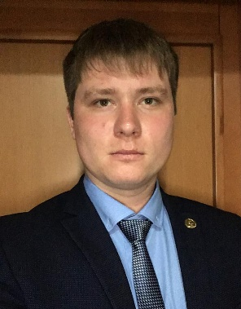 | Сафин Ринат Рамисович | 29.11.1990 | «Спортшкольник»
 | 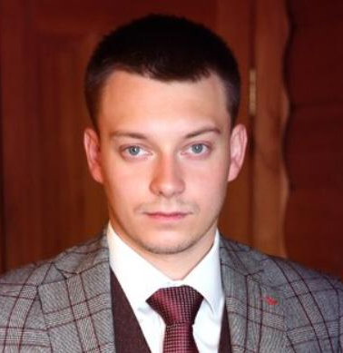 | Демченко Дмитрий Евгеньевич | 22.05.1990 | «Спортшкольник»
 | 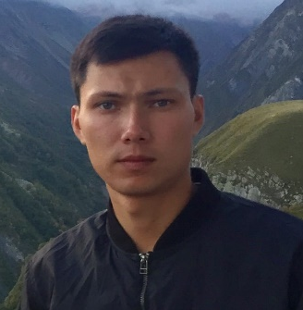 | Зиннуров Артур Алмасович | 24.12.1990 | «Спортшкольник»
 | 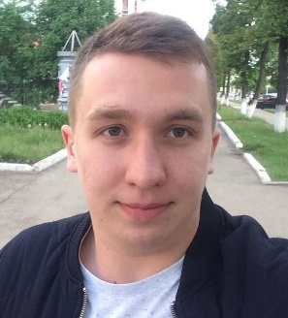 | Зарипов Ирек Ринатович | 08.02.1997 | «Мастер»
 | 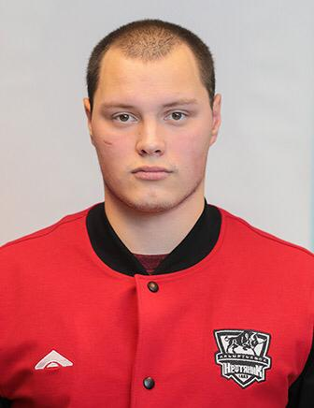 | Логинов Александр Васильевич | 23.02.1997 | «Мастер»
 | 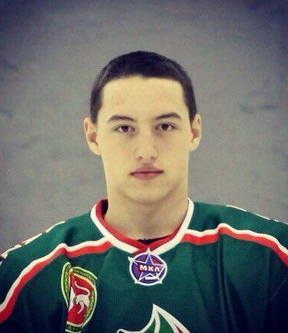 | Барабанов Тимур Витальевич | 02.07.1992 | «Мастер»
 |  | Груздев Максим Александрович | 18.04.1989 | «Спортшкольник»
 | 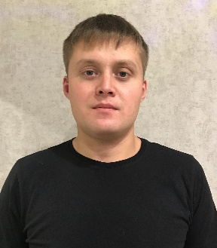 | Мамаков Вадим Сергеевич | 02.02.1991 | «Спортшкольник»
 |  | Мусин Роман Русланович | 09.09.1999 | «Любитель»  Вратарь
 | 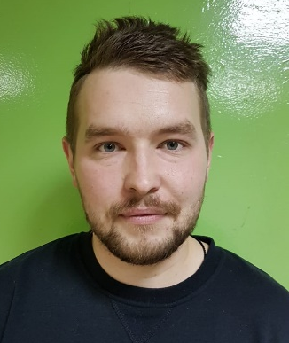 | Романов Иван Валерьевич | 09.01.1991 | «Спортшкольник»
 | 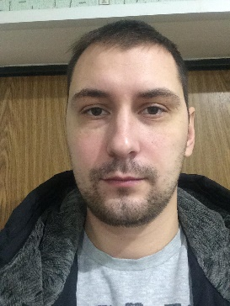 | Орищенко Александр Сергеевич | 03.05.1985 | «Мастер»
 | 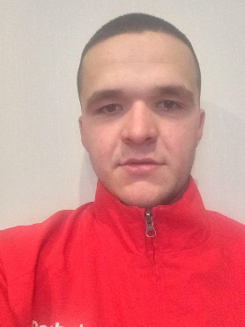 | Казаков Даниил Валерьевич | 28.10.1997 | «Спортшкольник»
 | 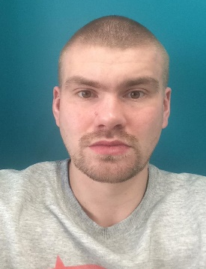 | Исмайлов Александр Низаметдинович | 17.05.1991 | «Мастер»
 |  | Фадеев Андрей Игоревич | 28.01.1994 | «Мастер»
 | 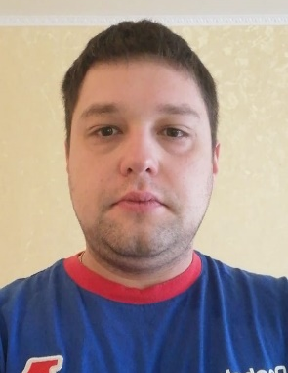 | Нурмеев Марат Рифович | 07.08.1998 | «Спортшкольник»
 | 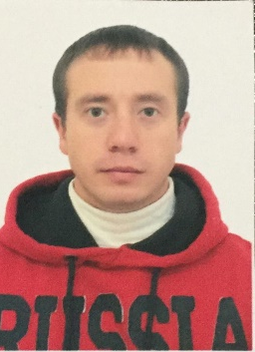 | Садертдинов Марат Мунавирович | 25.12.1987 | «Спортшкольник»

